Протокол ВсОШ «Химия»

|  |  |  |  |  |  |  |  |  |  |
| --- | --- | --- | --- | --- | --- | --- | --- | --- | --- |
| **№ п/п** | **Фамилия Имя Отчество ребенка** | **Код участника** | **Класс** | **Балл** | **Статус Победитель /Призер /Участник** | **МО Район / Город** | **Школа** | **Предмет** | **Дата рождения** |
| 1 | Мутуев Мухаммад Закарьяевич | sch24810/edu056042/8/9g37g | 8 | 19 | Призер | Буйнакский район | МКОУ "Ванашинская ООШ" | Химия | 27.11.2010 |
| 2 | Алигаджиева Зайнап Салавтиновна | sch24810/edu056042/8/9zq6g | 8 | 11 | Участник | Буйнакский район | МКОУ "Ванашинская ООШ" | Химия | 01.12.2010 |
| 3 | Мирзаев Иса Магомедрасулович | sch24810/edu056042/8/7z8vz | 8 | 28 | Победитель | Буйнакский район | МКОУ "Ванашинская ООШ" | Химия | 09.09.2010 |
| 4 | Рабаданов Магомед Тагирович | sch24810/edu056042/8/qgv6g | 8 | 14 | Участник | Буйнакский район | МКОУ "Ванашинская ООШ" | Химия | 22.11.2010 |
| 5 | Кирибханова Рукият Курбановна | sch24910/edu056042/9/9g37g | 9 | 19 | Участник | Буйнакский район | МКОУ "Ванашинская ООШ" | Химия | 03.03.2010 |
| 6 | Асельдерова Умукусум Гусеимовна | sch24910/edu056042/9/9zq6g | 9 | 18,5 | Участник | Буйнакский район | МКОУ "Ванашинская ООШ" | Химия | 11.02.2010 |
| 7 | Мирзаев Хабиб Магомедшапиевич | sch24910/edu056042/9/7z8vz | 9 | 28,5 | Победитель | Буйнакский район | МКОУ "Ванашинская ООШ" | Химия | 06.08.2009 |
| 8 | Мирзаев Умар Магомедрасулович | sch24910/edu056042/9/qgv6g | 9 | 26 | Призер | Буйнакский район | МКОУ "Ванашинская ООШ" | Химия | 28.04.2009 |

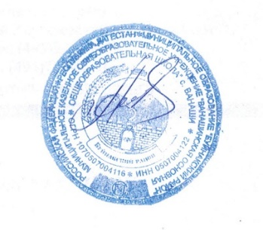

Директор школы ___________________________ А.А.Шахмурзаева